**棧點使用狀態**

業管單位於此功能檢視目前所有棧點房間的使用狀況

1. **棧點使用狀態**
2. 瀏覽目前的「棧點使用狀態」
3. 從上方選單列「入住管理」下拉式選單中，點選「棧點使用狀態」即可進入專頁。

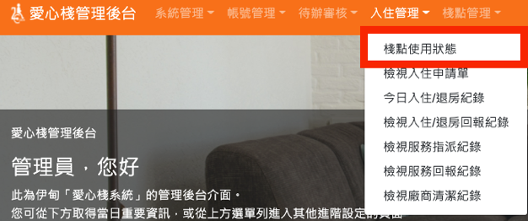

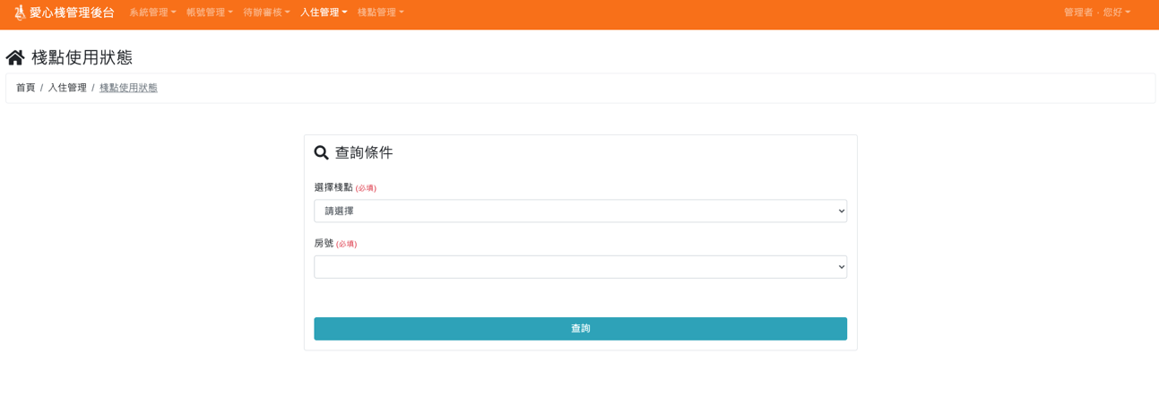

1. 根據欲查詢的房間依序選擇「棧點」與「房號」，並按下「查詢」按鈕查看。

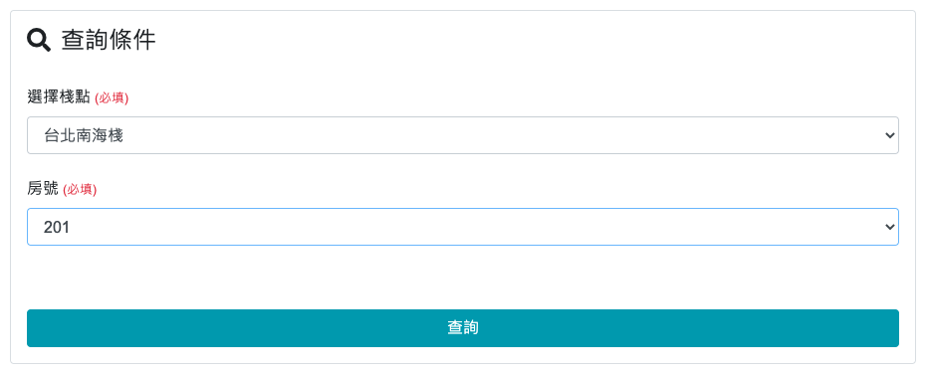

1. 下方將以月曆形式呈現預定狀況

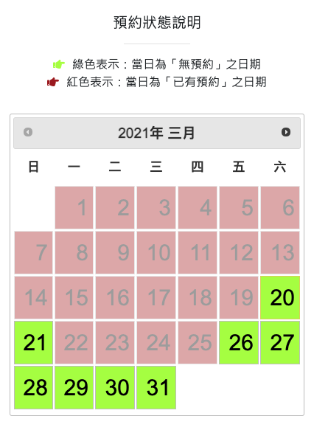

* 背景為「紅色」的日期：「已有預約」或「為今日之前的狀態」
* 背景為「綠色」的日期：「可供租借」的日期

|  |
| --- |
| **！提醒！**  此頁面是提供業管單位查詢未來的站點使用狀態 若需查詢過去的預約狀態請參閱「檢視入住申請單」功能 |

點選月份左右兩側箭頭可切換檢視月份

